Výukový materiál zpracovaný v rámci projektu

Registrační číslo projektu: CZ.1.07/1.4.00/21.1174
Škola – adresa: Základní škola, Dobrá, okres Frýdek-Místek www.zsdobra.cz, zsdobra@zsdobra.cz
Šablona: III/2 č. 6

Ověření ve výuce (dne): 13. 9. 2012 Pořadové číslo hodiny: 3.
Třída: 7. B Předmět: Fyzika

Název: | Rychlost  Praktické měření rychlosti - opakování 6. ročníku
Anotace: | Jednu vyučovací hodinu před vlastní laboratorní prací si žáci s vyučujícím zopakují veškeré informace o rychlosti rovnoměrného i nerovnoměrného pohybu.  Na vlastní laboratorní práci si žáci musí donést pomůcky – měřidlo délky a měřidlo času.  Žáci během 1 vyučovací hodiny změří 3x dráhu pohybu a příslušný čas, zapíší do tabulky.  Měření probíhá venku, vzdálenost minimálně 10 m a pro každé měření jiná. Je možné měřit chůzi, běh, skoky, lezení po čtyřech, jízdu na kole, skateboardu…. Dle uvážení vyučujícího. Pozor na bezpečnost.  Po vlastním měření žáci provedou výpočty.
Autor: | Mgr. Blanka Vroblová
Jazyk: | čeština
Očekávaný výstup: | Rozhodne, jaký druh pohybu těleso koná vzhledem k jinému tělesu.  Využívá s porozuměním při řešení problémů a úloh vztah mezi rychlostí, dráhou a časem u rovnoměrného pohybu těles.
Speciální vzdělávací potřeby: | -
Klíčová slova: | dráha, čas, rychlost nerovnoměrného pohybu, měřidla času a dráhy.
Rozvíjené klíčové kompetence: | kompetence k učení, k řešení problémů
Druh učebního materiálu: | pracovní list
Druh interaktivity: | aktivita
Cílová skupina: | žák
Stupeň a typ vzdělávání: | základní vzdělávání – druhý stupeň
Ročník: | sedmý
Celková velikost: | 726 kB
Vazby na ostatní materiály:  (Seznam dokumentace) | -

Opakování:

Rychlost
Značka - _________________________________

Jednotka - _________________________________

Měřidlo - _________________________________

Vzorec - _________________________________

Převodní vztah m/s ……km/h - _________________________________

Použité fyzikální veličiny pro výpočet
Napiš název, uveď jednotku a měřidlo t - _________________________________

_________________________________

_________________________________

s - _________________________________

_________________________________

_________________________________
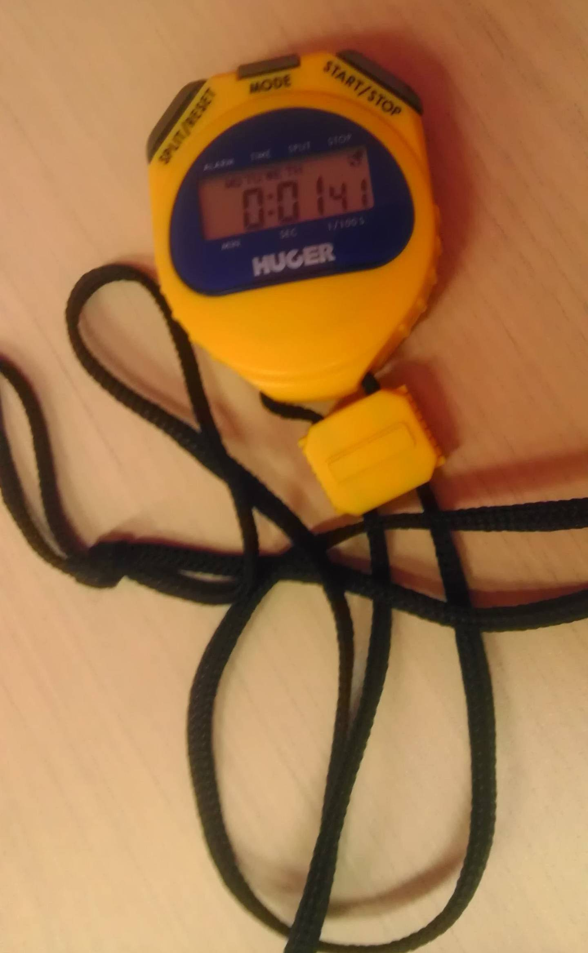

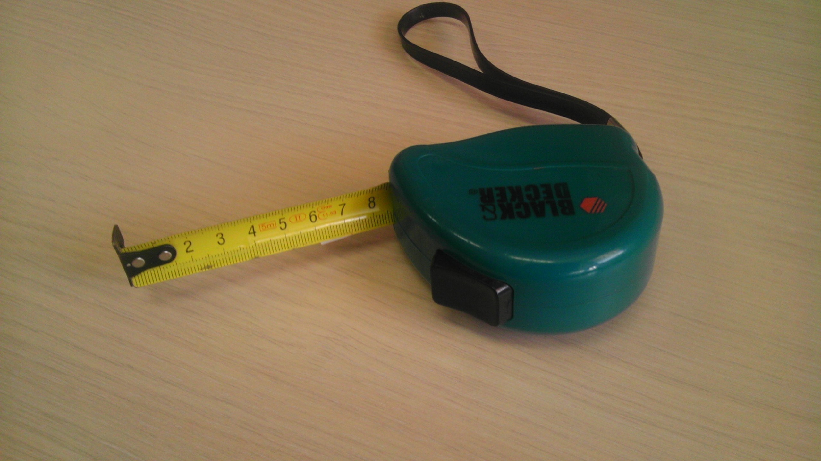

1. laboratorní práce

Urči průměrnou rychlost nerovnoměrného pohybu tělesa
z naměřené dráhy a naměřené doby.

Vypracoval: ________________________________________________

Spolupracovali: ________________________________________________

Datum: __________________

Třída: __________________

Pomůcky: __________________________________________________________

Příprava: 1. Napiš vzorec pro výpočet průměrné rychlosti nerovnoměrného pohybu:

_____________________________________________________________

2. Slovní vyjádření vzorce:

_____________________________________________________________

3. Doplň tabulku:

Pro výpočet rychlosti musím změřit tyto veličiny
Jednotka
Měřidlo
1 dílek stupnice na měřidle

4. Řešení:

Číslo měření | Délka dráhy s  [m] | Doba t  [s] | Průměrná rychlost v_{p}  [m/s] | Průměrná rychlost v_{p}  [km/h]
1.
2.
3.

Vlastní výpočty:

Závěr:

